Uppgift 5 extra
Innehållsförteckning
Uppgift 5 extra 1
Sammanfattning 1
Implementeringen 1
Quartus impementering av tillståndsmaskinen 2
Simulering 4
Reset försätter systemet i ”locked” 4
Rätt sekvens leder till upplåsning 4
Delresultat simulering 1
4
Tryckning av låsknappen leder till låsning 5
Felaktig sekvens leder till att lampan ”wrong input sequence” lyser 5
Delresultat simulering 2
5
Reset återför systemet från ”wrong_sequence” till ”no_buttons_pushed” 6
Delresultat simulering 3 6
Systemet förblir i ”no_buttons_pushed” tills första korrekta tryckning 7
Delresultat simulering 4 7

Sammanfattning
En vhdl-implementering av ett dörrlåssystem har gjorts. Systemet använder 4 knappar
key0, key1, key2 och key3, samt en reset switch SW9 på DE1-kortet.

Indikering av systemets tillstånd görs med tre lysdioder:
ledr0 indikerar dörr olåst
ledr1 indikerar att dörr är låst
ledr2 indikerar felaktig inmatad sekvens.
Vid reset försätts dörren i låst tillstånd.
Korrekt sekvens för upplåsning är key0, därefter key2 och sedan key1.
Implementeringen har gjorts med en Mealy struktur, där dörrens låsmekanism har en egen state-machine nedan refererad till såsom ”dörr-maskinen”, där insignalerna utgörs av tillståndssignalerna från en state-machine som hanterar knapptryckningarna refererad till såsom ”knapp-maskinen”

Implementeringen
Dörr-maskinen har två tillstånd, ”locked” och ”unlocked”.

Knapp-maskinen har tillstånden:
”first_button_correct”
”second_button_correct_in_sequence”
”final_third_button_correct_in_sequence”
”button4_lock_button_is_pushed”
”wrong_sequence”
”no_buttons_pushed”.
Vid uppstart befinner sig knapp-maskinen i ”no_buttons_pushed”. Korrekt sekvens avknapptryckningar förflyttar knappmaskinen i tillstånden
”first_button_correct”, därefter ”second_button_correct_in_sequence” och sist
”final_third_button_correct_in_sequence”.
Om inte korrekt första knapp tryckts in förblir knapp-maskinen i ”no_buttons_pushed”, för att man ska slippa göra reset eller för att förvilla den obehörige, beroende på hur man vill se det.
Om man befinner sig i ”first_button_correct” eller ”second_button_correct_in_sequence” så hamnar knapp-maskinen i ”wrong_sequence” om knapptryckningen är fel med avseende på sekvensordningen.
Om man befinner sig ”final_third_button_correct_in_sequence” så förblir man där oavsett knappnedtryckningar förutom om låsknappen trycks in. Knapp-maskinen förs då till tillståndet ”button4_lock_button_is_pushed”.
Dörrmaskinen befinner sig i ”unlocked” så länge som knapp-maskinen befinner sig i ”final_third_button_correct_in_sequence”och förflyttas till ”locked” vid reset eller då knapp-maskinen befinner sig i ”button4_lock_button_is_pushed”.
Utsignalerna är synkrona kombinatoriska nät där insignalerna är dörr-maskinens tillstånd samt knapp-maskinens tillstånd.

Quartus impementering av tillståndsmaskinen

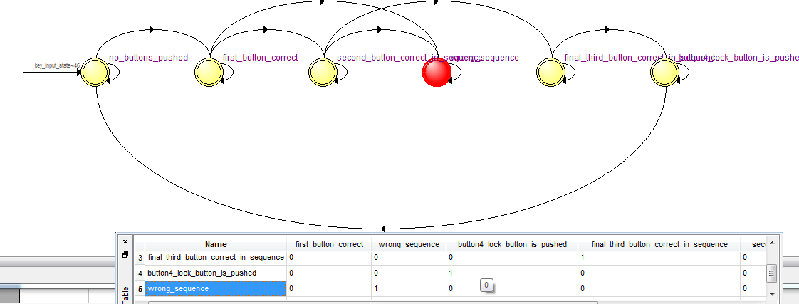
Vi ser att Quartus oprimerat bort dörr-maskinen, och enbart har implementerat knapp-maskinen.
Från ”first_button_correct” och ”second_button_correct_in_sequence” kan man hamna i ”wrong_sequence” som är highlightad röd.

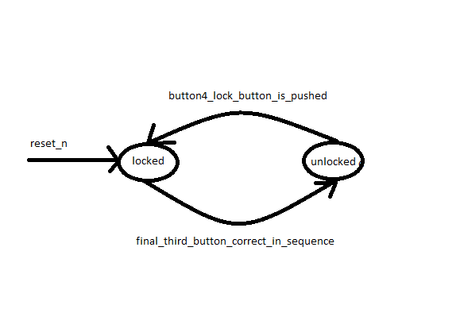
Dörr-maskinen skulle sett ut så här om quartus inte optimerat bort den:

Simulering
Följande simuleras:

Reset försätter systemet i ”locked”
reset_n <= '0';
WAIT FOR 25ns;
reset_n <= '1';

Rätt sekvens leder till upplåsning

WAIT FOR 55ns;
--- Test case 1: unlocking
--Step 1
key0 <= '0';
key1 <= '1';
key2 <= '1';
WAIT FOR 55ns;
--Step 2
key0 <= '1';
key1 <= '1';
key2 <= '0';
WAIT FOR 55ns;
--Step 3
key0 <= '1';
key1 <= '0';
key2 <= '1';
WAIT FOR 105ns;

Delresultat simulering 1
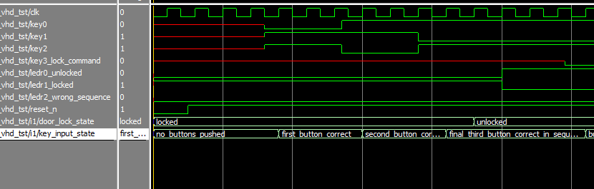

Tryckning av låsknappen leder till låsning

--Test case 2: locking
key3_lock_command <= '0';
WAIT FOR 55ns;

Felaktig sekvens leder till att lampan ”wrong input sequence” lyser

-- Test case 3: Wrong input sequence
--Step 1
key0 <= '0';
key1 <= '1';
key2 <= '1';
WAIT FOR 55ns;
--Step 2
key0 <= '1';
key1 <= '0';
key2 <= '1';
WAIT FOR 55ns;
--Step 3
key0 <= '1';
key1 <= '1';
key2 <= '0';
WAIT FOR 55ns;

Delresultat simulering 2
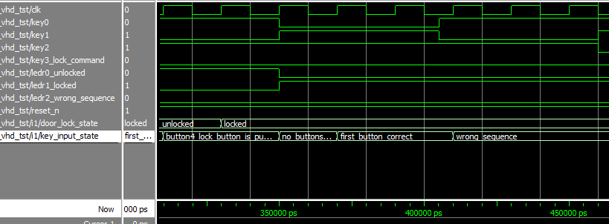

Reset återför systemet från ”wrong_sequence” till ”no_buttons_pushed”

--Test case 4: Reset does the state-transfer from wrong_sequence to no-buttons pushed
reset_n <= '0';
wait for 25ns;
reset_n <= '1';
WAIT FOR 55ns;

Delresultat simulering 3

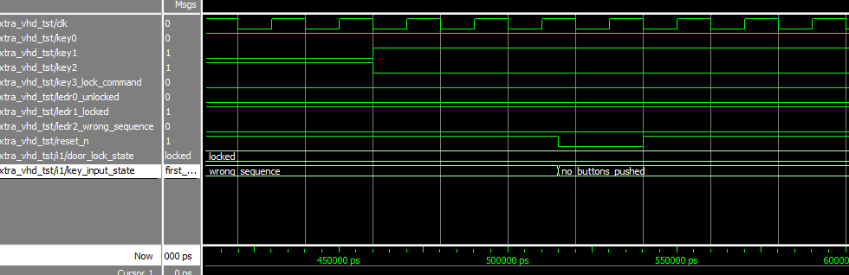

Systemet förblir i ”no_buttons_pushed” tills första korrekta tryckning

--Test case 5: Remain in no_buttons_pushed until first correct button
--Step 1
key0 <= '1';
key1 <= '1';
key2 <= '0';
WAIT FOR 55ns;
--Step 2
key0 <= '1';
key1 <= '0';
key2 <= '1';
WAIT FOR 55ns;
--Step 3
key0 <= '0';
key1 <= '1';
key2 <= '1';
WAIT FOR 55ns;

Delresultat simulering 4
